Vědci z Fyzikálního ústavu usnadnili miniaturizaci elektrických obvodů

Praha, 23. července 2019
Vědci na celém světě zkoumají součástky stále menších, prakticky molekulárních rozměrů. Mezinárodní tým z Fyzikálního ústavu AV ČR a Tokijského technologického institutu nyní vyvinul novou metodu, která přispěje k miniaturizaci elektrických obvodů v elektronice. Svůj objev publikovali v prestižním vědeckém časopisu Chemical Science.
Při zkoumání vlastností molekul potenciálně využitelných v miniaturních obvodech vědci narážejí na řadu problémů. Jedním z nich je porozumění konfiguraci kontaktů molekul s kovovými povrchy elektrod, která ovlivňuje důležité vlastnosti spojů, např. vodivost. Mezinárodnímu týmu, který vznikl ze spolupráce Fyzikálního ústavu AV ČR a Tokijského technologického institutu (Tokyo Institute of Technology), se podařilo významně přispět k odstranění této překážky.
„Nová metoda umožní kontrolovat geometrii přechodu mezi kovovými elektrodami a molekulou. Učinili jsme tak krok k překonání jednoho z hlavních úskalí při realizaci stabilních a reprodukovatelných molekulárních obvodů,“ říká vedoucí českého týmu z oddělení tenkých vrstev a nanostruktur Fyzikálního ústavu Héctor Vázquez. „Úspěchu jsme dosáhli ve spolupráci s japonskými kolegy, jejichž měření jsme s využitím numerických simulací ztotožnili s konkrétními typy vazby. Právě kombinace různých technik je základem úspěšné nové metody.“

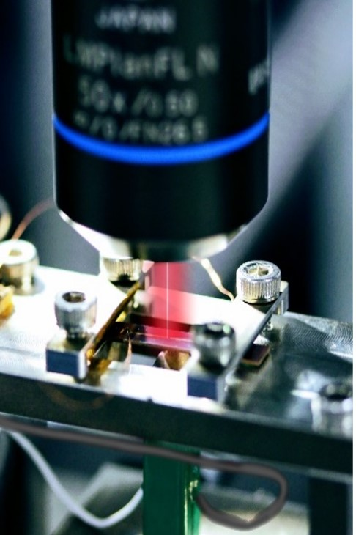
Obr. 1. Uspořádání experimentu, ve kterém jsou dvě zlaté elektrody spojeny jedinou „vodivou“ molekulou (jednomolekulární obvod).

Připojení molekuly ke zdrojové a odtokové elektrodě se uskutečňuje pomocí chemických vazeb vytvořených mezi propojovacími funkčními skupinami na molekule (linkery) a atomy zlatých elektrod. Vlastnosti spoje (včetně důležité vodivosti) jsou ovšem silně ovlivněny detaily geometrie vazby. Obzvlášť významné je ovlivnění v případě nejčastěji používaných linkerů obsahujících síru.
Tato geometrie se však rychle mění za podmínek, ve kterých jsou experimenty nejčastěji prováděny – v roztoku nebo za přístupu vzduchu a při pokojové teplotě – a nemůže být snadno detekována. Změny geometrie pak způsobují řádové (až o dva řády) změny ve vodivosti spoje a výrazně tak ztěžují studium vhodnosti molekul pro použití v mikroelektronice.
Kombinací různých metod dokázali vědci rozlišit mezi třemi vazebnými konfiguracemi molekuly (viz obr. 2) – konfiguraci v přemostění mezi dvěma atomy (bridge), nad vmezeřenou pozicí mezi více atomy (hollow) a nad jedním atomem (atop).

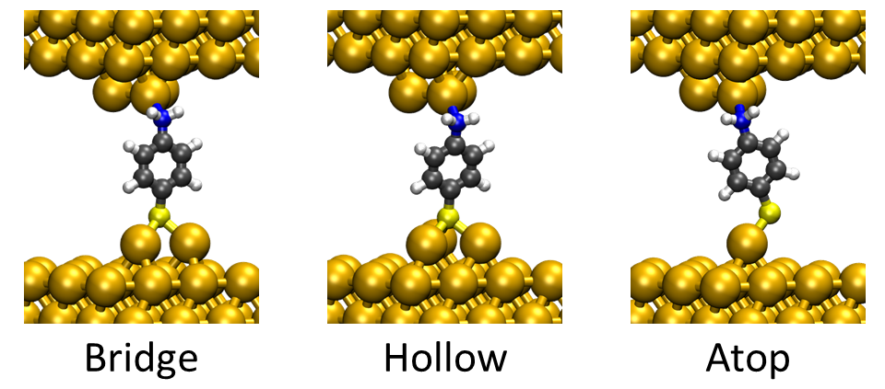
Obr. 2. Simulace tří stabilních vazebných konfigurací molekuly (zleva: v přemostění mezi dvěma atomy, nad vmezeřenou pozicí mezi více atomy, nad jedním atomem).

Skupina Manabu Kiguchiho z Tokijského technologického institutu uskutečnila souběžná měření povrchem zesíleného Ramanova rozptylu a voltampérové charakteristiky. Skupina Héctora Vázqueze na Fyzikálním ústavu provedla počítačové modelování založené na tzv. teorii funkcionálu hustoty (DFT). Změny vodivosti a Ramanových frekvencí charakteristických pro molekulu, změřené experimentálně, tak byly pomocí simulací přiřazeny k jednotlivým prostorovým konfiguracím. Přivedením malého napětí se vědcům podařilo také vyvolat přesuny mezi různými vazebnými místy.

Založeno na článku „Identifying the molecular adsorption site of a single molecule junction through combined Raman and conductance studies“, zveřejněném v Chemical Science, Issue 25, 2019. Autoři studie:
Satoshi Kaneko¹, Enrique Montes², Sho Suzuki¹, Shintaro Fujii¹, Tomoaki Nishino¹, Kazuhito Tsukagoshi³, Katsuyoshi Ikeda⁴, Hideaki Kano⁵, Hisao Nakamura⁶, Héctor Vázquez² and Manabu Kiguchi¹
Chem. Sci. 10, 6261-6269 (2019), DOI: 10.1039/C9SC00701F

¹Department of Chemistry, School of Science, Tokyo Institute of Technology, 2-12-1 W4-10 Ookayama, Meguro-ku, Tokyo 152-8511, Japan.
²Institute of Physics, Academy of Sciences of the Czech Republic, Cukrovarnická 10, Prague CZ-162 00, Czech Republic.
³International Center for Materials Nanoarchitectonics, National Institute for Materials Science, Tsukuba, Ibaraki 305-0044, Japan.
⁴Graduate School of Engineering, Nagoya Institute of Technology, Gokiso, Showa, Nagoya 466-8555, Japan.
⁵Institute of Applied Physics, University of Tsukuba Tennodai 1-1-1, Tsukuba 305-8573, Japan
⁶CD-FMat, National Institute of Advanced Industrial Science and Technology (AIST), Central 2, Umezono 1-1-1, Tsukuba, Ibaraki 305-8568, Japan.

